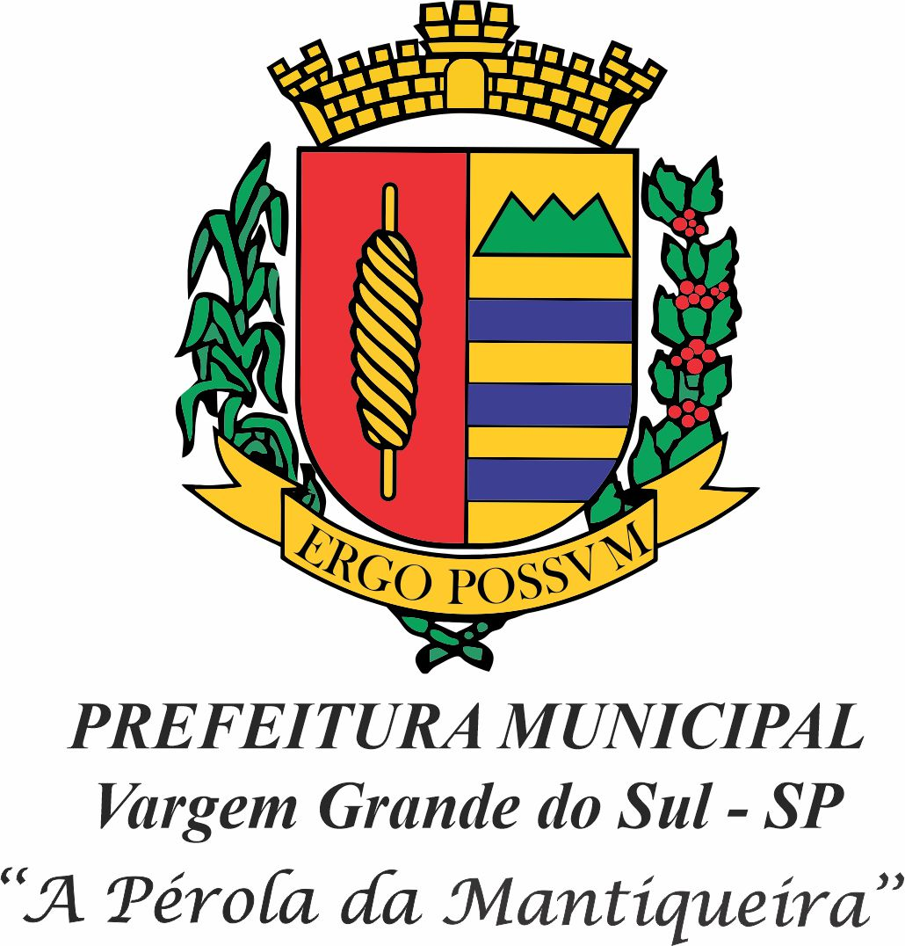

LEI N.º 4802, DE 14 DE MARÇO DE 2023
Projeto de Lei n.º 035/2023

Dispõe sobre a concessão de auxílio alimentação aos servidores públicos municipais ativos da Administração Direta e Indireta e dá outras providências

O Prefeito Municipal de Vargem Grande do Sul, Estado de São Paulo:

Faço saber que a Câmara Municipal decreta e eu sanciono a seguinte Lei:

Art. 1º Fica o Poder Executivo autorizado a conceder aos servidores públicos municipais ativos da Administração Direta e Indireta, um auxílio alimentação, no importe de R$ 500,00 (quinhentos reais) mensais, a partir do período aquisitivo de março de 2023.

Art. 2º O servidor que acumule cargo ou emprego na forma da Constituição Federal fará jus à percepção de um único auxílio alimentação.

Art. 3º O auxílio alimentação não será:

I - incorporado aos vencimentos;

II - configurado como rendimento tributável e nem sofrerá incidência de contribuição para o Regime Próprio de Previdência Social dos servidores públicos municipais;

III - caracterizado como salário-utilidade ou prestação salarial in natura.

Art. 4º Os critérios para a concessão do auxílio alimentação serão regulamentados por decreto, no âmbito da competência do Executivo.

Art. 5º As despesas com a execução da presente lei correrão por conta da seguinte dotação:

3.3.90.46.00.00 - Auxílio Alimentação

Art. 6º Esta lei entra em vigor na data de sua publicação.
Art. 7º Revogam-se as disposições em contrário, especialmente a Lei n.º 4.661, de 16 de março de 2022.

Prefeitura Municipal de Vargem Grande do Sul, 14 de março de 2023.

AMARILDO DUZI MORAES

Registrada e publicada na Secretaria Geral da Prefeitura Municipal de Vargem Grande do Sul, Estado de São Paulo, em 14 de março de 2023.

RITA DE CÁSSIA CÔRTES FERRAZ

